Label data
- Mục tiêu: Gán dãn cho dữ liệu nhận dạng đặc điểm người
- Chi tiết:
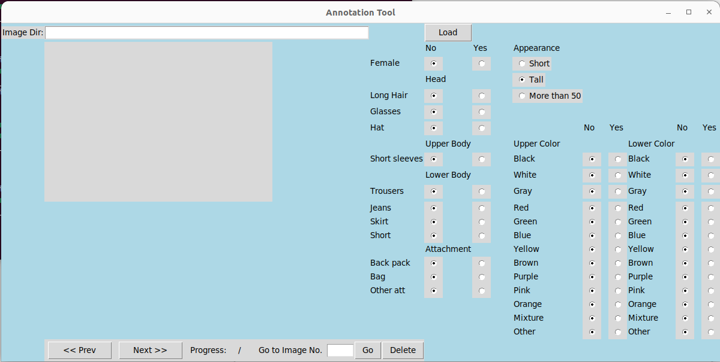

  - Thư mục gồm 1 folder chứa ảnh (định dạng .png/.jpg), 1 folder chứa nhãn (định dạng .txt)
  - Chỉ thực hiện label các nhãn: Female, Long Hair, Glasses, Hat, Short sleeves, Trousers, Jean, Skirt, Short, Backpack, Bag, Other-att, Apprearance.
  - Khởi động tool gán nhãn bằng cách chạy file annotation_tool_v1.py. Sau đó, bấm nút Load để tải từng ảnh trong folder chứa ảnh lên và thực hiện gán nhãn (đối với những ảnh đã có file label tương ứng, ta thực hiện gán lại nếu như nhãn bị sai).
  - Jump tới những ảnh cần gán bằng cách nhập số ảnh và nhân Enter ở ô trống Go to Image No. , sau đó nhân nút Go để jump tới ảnh cần gán nhãn.
- Lưu ý:
  - Đối với những ảnh mờ, hoặc những ảnh mà mắt thường khó quan sát được label thật, gửi lên kênh chat để tham mọi người cùng đưa ra quyết định.
  - Không label phần màu sắc.
  - Những ảnh có label Jeans thì gán thêm nhãn cho Trousers (và ngược lại); những ảnh có label là Bag thì gán thêm cho Other-att (và ngược lại).
  - Sau khi gán nhãn xong hết, thực hiện kiểm tra số lượng ảnh và số lượng label xem có bằng nhau hay chưa.

